Национальный исследовательский Томский государственный университет

Отчёт по лабораторной работе
«Обучение нейросетевых моделей классификации изображений»
Вариант 9.

Выполнил студент гр. 932204
Прокопьев Д.А.
Преподаватель
Аксёнов С. В.

2025 г.
Набор данных.
В лабораторной был использован набор данных PlantVillage, а именно Tomato_YellowLeaf__Curl_Virus, Tomato_healthy и Tomato_Septoria_leaf_spot.
Набор данных содержал изображения листьев помидоров, разделённые на 3 класса: заражённые вирусом желтой курчавости, здоровые и больные септориозом. Для обучения бинарного классификатора использовались первые два класса.
Датасет был разделен на 3 части: тренировочную (70%), тестовую (20%) и валидационную (10%).
Данные генерировались с помощью ImageDataGenerator. Для данных базовых моделей были параметры: ImageDataGenerator(rescale = 1.0 / 255.). Для данных вторых моделей: ImageDataGenerator(rescale = 1.0 / 255., rotation_range = 20, width_shift_range = .2, height_shift_range = .2, fill_mode = 'nearest').
Бинарный классификатор.
Были созданы 2 нейронные сети, у которых были одинаковые параметры, но они обучались на разных данных.
Слои:
- Conv2D(8, kernel_size=5, activation='relu', input_shape=(256, 256, 3)),
- MaxPooling2D(pool_size=(3, 3)),
- Conv2D(16, kernel_size=5, activation='relu'),
- MaxPooling2D(pool_size=(3, 3)),
- Conv2D(32, kernel_size=3, activation='relu'),
- MaxPooling2D(pool_size=(3, 3)),
- Conv2D(64, kernel_size=3, activation='relu'),
- MaxPooling2D(pool_size=(3, 3)),
- Flatten(),
- Dense(64, activation="relu"),
- Dropout(0.2),
- Dense(2, activation="softmax")
Функция потерь: Binary Crossentropy
Процедура оптимизации: Adam
Метрика: Accuracy
Количество эпох: 20
Base Model закончила обучение на 12-ой эпохе, достигнув лучшего значение Accuracy на валидационной выборке на 9-ой эпохе.
Метрики качества:
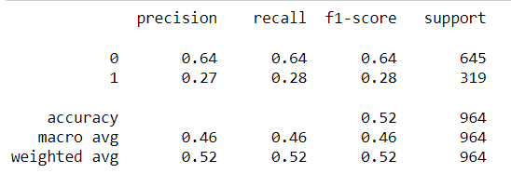
Second Model закончила обучение на 12-ой эпохе, достигнув лучшего значение Accuracy на валидационной выборке на 8-ой эпохе.
Метрики качества:
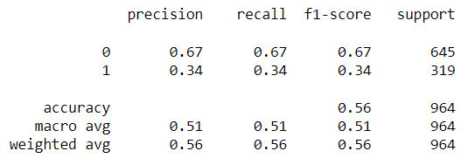
Многоклассовый классификатор.
Для создания многоклассового классификатора была использована предобученная на ImageNet модель ResNet50. Обозначим её как base_model и дообучим её.
Были созданы 2 нейронные сети, у которых были одинаковые параметры, но они обучались на разных данных.
Слои:
- base_model,
- GlobalAveragePooling2D(),
- Dense(512, activation='relu'),
- Dense(128, activation='relu'),
- Dense(3, activation='softmax')
Функция потерь: Categorical Crossentropy
Процедура оптимизации: Adam
Метрика: Accuracy
Количество эпох: 20
Base Model закончила обучение на 20-ой эпохе, достигнув лучшего значение Accuracy на валидационной выборке на 19-ой эпохе.
Метрики качества:
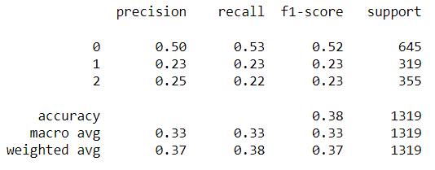
Second Model закончила обучение на 8-ой эпохе, достигнув лучшего значение Accuracy на валидационной выборке на 5-ой эпохе.
Метрики качества:
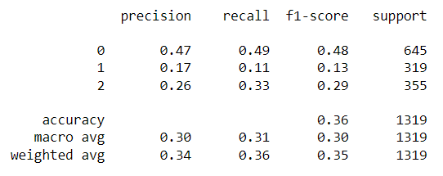
Вывод
Оценка качества классификаторов происходила с помощью classification_report.
Среди моделей бинарных классификаторов лучшие результаты показала модель, обучавшаяся на данных с аугментацией. Accuracy Base Model = 0.52, accuracy Second Model = 0.56.
Среди моделей многоклассовых классификаторов лучшие результаты показала модель, обучавшаяся на данных без аугментации. Accuracy Base Model = 0.38, accuracy Second Model = 0.36.
Лучше всего модели предсказывали класс изображений с листьями, заражёнными вирусом желтой курчавости, так как число изображений в нём больше, чем в остальных классах.
Графики обучения для лучшей модели бинарного классификатора:
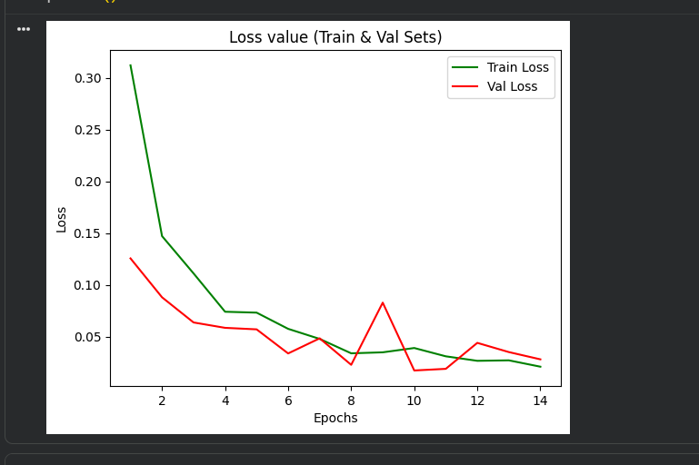
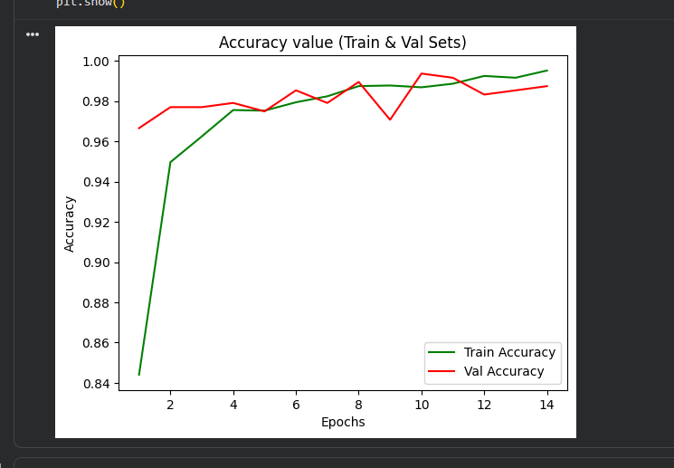
Графики обучения для лучшей модели многоклассового классификатора:
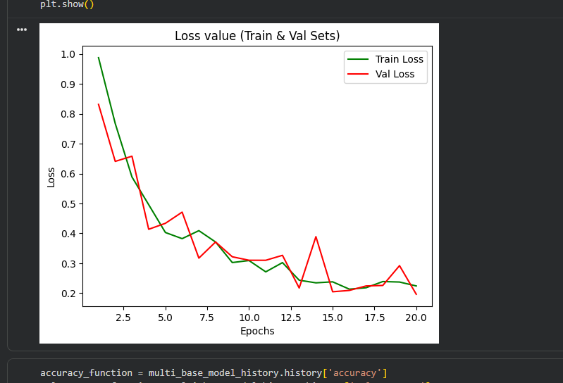
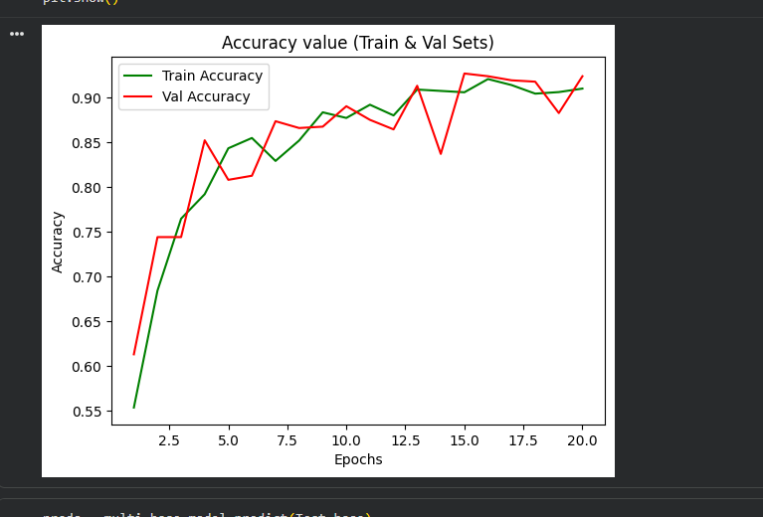

Программный код.
Программный код доступен по ссылке:
https://drive.google.com/drive/folders/1Couks2T3LtTsPPxJNqQBOXISYdlcNhqR?usp=sharing

